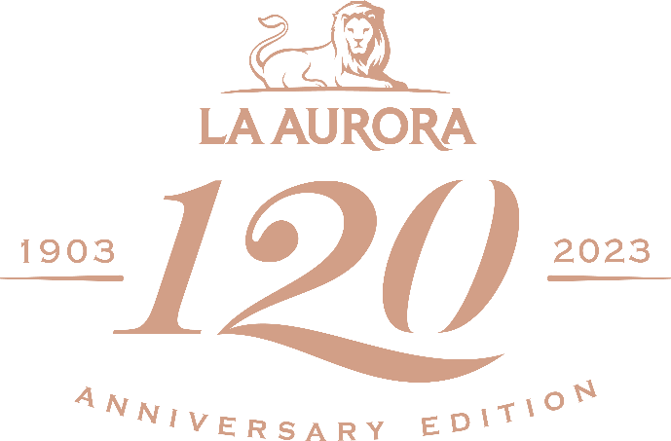
Der Master-Blender von La Aurora fasziniert Aficionados
Erlesene Tastings mit Manuel Inoa
Manuel Inoa, das in Deutschland mittlerweile sehr bekannte Gesicht der ältesten Zigarrenmanufaktur der Dominikanischen Republik, La Aurora, zieht jedes Jahr Zigarrenfans mit seinen Tastings in seinen Bann. In diesem Frühsommer tourte er auf Einladung von Arnold André erneut durch Deutschland, um seine Kreationen aus der Dominikanischen Republik vorzustellen.
Bei diesen exklusiven Events präsentierte der Meister-Blender die La Aurora 120 Anniversary Edition, eine Jubiläumsserie, die ausschließlich aus dominikanischen Tabaken besteht und von Hand gerollt wird. Die Teilnehmer konnten mit speziellen Fuma Training Kits in die Welt der Sensorik eintauchen und erfuhren dabei, welche Tabaksorten für das Blending verwendet werden und welche besonderen Eigenschaften diese für die La Aurora 120 Anniversary besitzen.
Zusätzlich hatte Manuel Inoa einen weiteren Schatz dabei, die La Aurora Escogidos, zu Deutsch „Die Auserwählten“. Ursprünglich unter anderem Namen zuerst nur für den asiatischen Markt konzipiert und dort dann überaus erfolgreich nachgefragt, begeistert diese ausgesuchte Longfiller Zigarre nun auch in Europa anspruchsvolle Raucher.
Manuel Inoa begeisterte die Gäste nicht nur fachlich, sondern auch persönlich und hinterließ zahlreiche begeisterte Aficionados.

Bünde, im Juni 2024

Kontakt:
Beatriz Dirksen
Headware Agentur für Kommunikation GmbH
02244-920866
b.dirksen@headware.de

Über La Aurora
1903 gründete Don Eduardo León Jimenes die erste Zigarren-Manufaktur der Dominikanischen Republik unter dem Namen La Aurora. Die Manufaktur hat sich in über 100 Jahren und nun in fünfter Generation unter Leitung von Guillermo León zu einem Unternehmen mit Weltruf entwickelt. Exquisite Marken wie León Jimenes, León Jimenes Double Maduro, La Aurora 1495 Series, La Aurora 1903 Edición und La Aurora Cameroon erfreuen sich großer Beliebtheit unter den Aficionados.

Arnold André
Das Familien-Unternehmen mit Sitz im ostwestfälischen Bünde ist Deutschlands größter Zigarrenhersteller. Zum Portfolio gehören weltbekannte Marken wie Handelsgold, Clubmaster und WTF! Shisharillo, oder die hochwertigen, eigenen Longfiller-Marken Carlos André, Buena Vista, Parcero und Montosa. Neben dem weiteren deutschen Standort im niedersächsischen Königslutter verfügt Arnold André über Unternehmen in Frankreich und Portugal sowie ein Werk in der Dominikanischen Republik für die Fertigung von Premiumzigarren und die Veredelung von Tabakdeckblättern. Die Produkte werden weltweit in über 80 Ländern vermarktet. Arnold André wurde 1817 gegründet und ist mittlerweile in der 7. Generation im Familienbesitz. Das Unternehmen beschäftigt international 900 Mitarbeiter.

